湖北科技学院坚决打赢申硕攻坚战
4月1日，党委书记、申硕领导小组组长田辉玉主持召开申硕工作推进会并作总结讲话，听取申硕工作进展情况汇报，研究部署下一阶段工作任务。校长、申硕领导小组组长吴基良，党委常委、申硕领导小组副组长李岱出席会议并讲话，申硕领导小组全体成员参加会议。
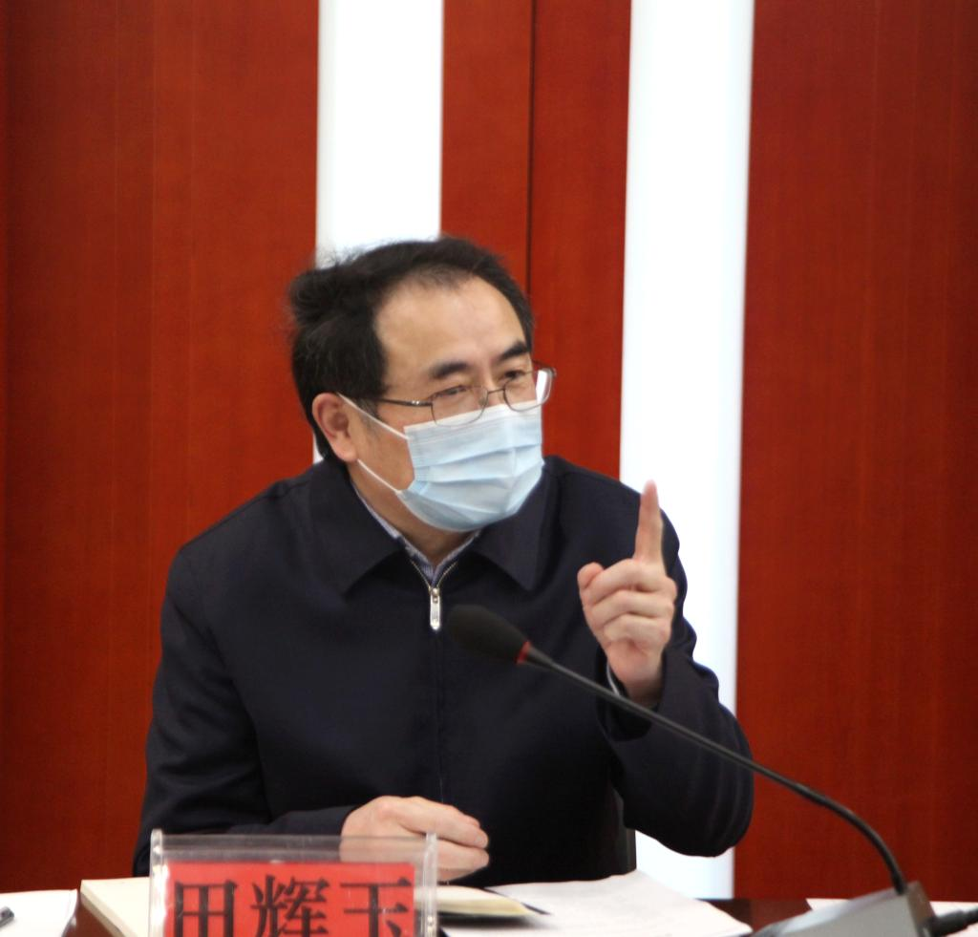
田辉玉强调，打赢申硕攻坚战要立足成大事。凡大事者，事关整体、全局和长远。从学校年度重点工作来讲，在今年召开党代会、深化改革发展、开展本科教学质量提升工程等大事中，申硕工作是最大的事。从学校发展历程来讲，相对于院校合并、新校区建设、本科审核评估等大事，申硕关系学校长远发展，是衡量学科实力层次的标准。我们要拿出办大事、举大事的劲头和干劲，克服一切困难，全力推进申硕工作。
田辉玉指出，打赢申硕攻坚战要讲究谋大略。思想是行动的先导，要先谋划好申硕工作的路径、策略。要统筹处理好学校整体条件与学科点条件建设、客观条件与文字材料展示、苦练内功与营造外部环境、学科建设与当前申硕、正常渠道与特殊理由的五大关系。
田辉玉强调，打赢申硕攻坚战要持续出大力。申硕进入冲刺阶段，学校要从人力、物力、财力上全力支持和保障；干部要履职尽责，尽心尽力，坚持一把手责任制，把申硕工作抓在手上、扛在肩上、放在心上，对于履职不力的要进行约谈；个人要竭尽全力，有资源的出资源、有主意的提主意，有精力的出精力。
田辉玉要求，打赢申硕攻坚战要提倡顾大局。要坚持全校一盘棋，统筹推进申硕工作。为了大局，局部要服从整体，个人要服从组织。学校各部门、学院、学科点要齐心协力，讲实效出实招，有效整合一切力量确保申硕工作顺利进行。
田辉玉强调，打赢申硕攻坚战要准备迎大考。申硕是一场大战、一场大考。考的是学校，考的是学校领导班子的治校能力，考的是教职工的工作能力、工作水平和工作作风。我们要凝心聚力、不畏艰难、勇挑重担，迎接申硕大考，交出一份满意的答卷。
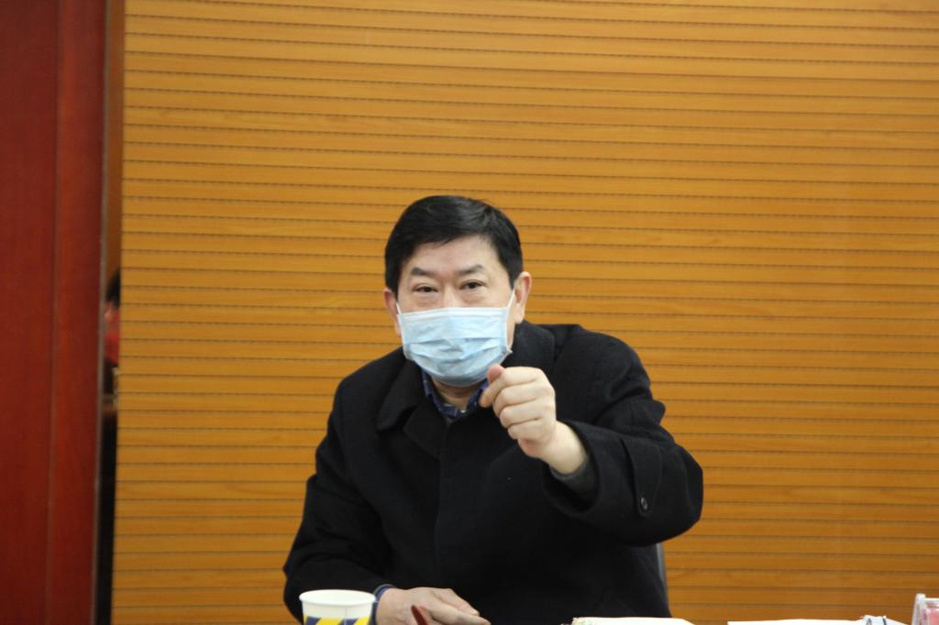
上图：吴基良作讲话
吴基良充分肯定了申硕工作取得的成绩，并就进一步做好申硕工作提出要求。一是要增强信心。目前，申硕工作稳步开展，五大核心指标已全部达标，学校的整体条件和多个学科点已达到了硕士学位授权的要求。只要我们保持战斗的姿态，抱着必胜的信心，对照申硕各项要求，理顺工作思路，合理有序推进工作，就有信心取得申硕的成功。二是要完善申硕材料。材料组要广泛征求大家意见，认真总结、凝练特色、体现优势，突出学校亮点和特色。三是要加强保障。要坚持申硕工作一盘棋，围绕打赢申硕攻坚战一个目标，学校及各部门主动上门服务，全力做优做强各项工作。
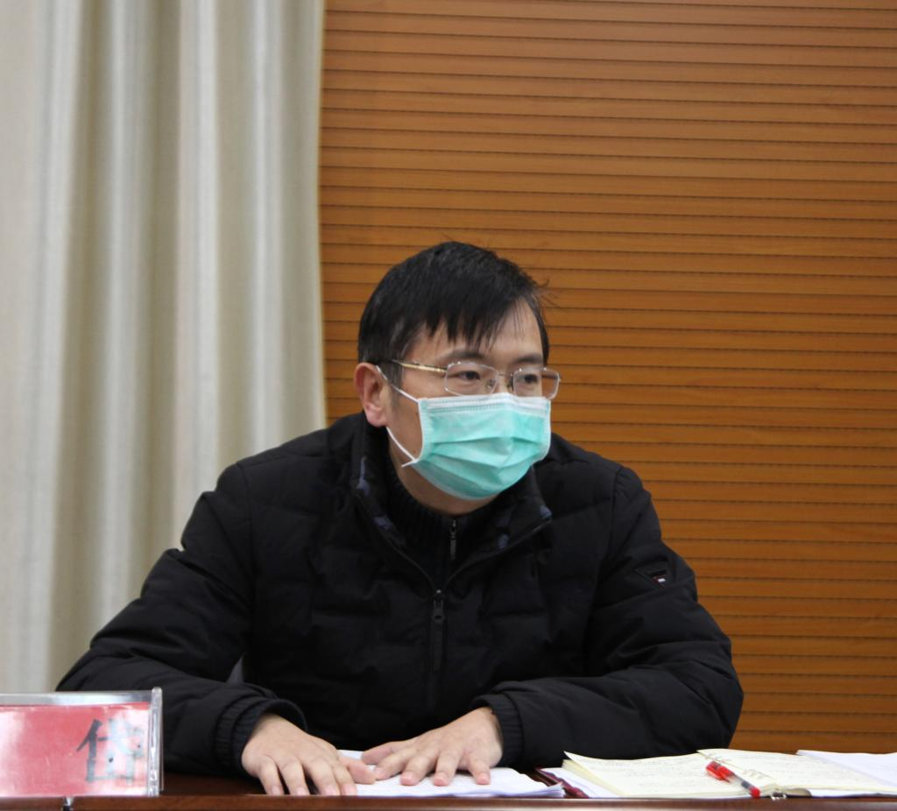
上图：李岱布置工作
李岱对申硕工作进行了具体部署。他指出，要及时跟进研究新情况新政策，认真履行各单位第一责任人职责，完善申硕申报材料，坚持以申促建、以申促改，不断推进学校内涵建设。
会上，相关责任部门和责任单位先后就工作进展情况、存在的问题及下一步工作的思路进行了汇报，并作表态发言。

